海南经贸职业技术学院询价文件
第一部分 项目说明
一、项目概况
（一）项目名称：2023级新生军训服装
（二）采购控制价：368000元，报价超出控制价的视为无效报价。
（三）采购内容：长袖外套1件、长裤1条、短袖T恤衫1件、帽子1顶、外腰带1条、鞋1双。详见第二部分采购需求。
（四）采购方式：询价
（五）供货期限：2023年9月1日前；
（六）本项目不接受联合体投标。
二、投标人资格要求
（一）在中华人民共和国注册，具有独立承担民事责任能力；提供有效营业执照复印件，事业单位需提供事业单位法人证书复印件
（二）在信用中国网站（www.creditchina.gov.cn）没有列入失信被执行人、重大税收违法失信主体、政府采购严重违法失信行为记录名单的投标人。提供以上对应名单的查询结果截图（如提供有误或有遗漏，以采购人查询结果为准）；
（三）投标人诚信守法承诺书，且无相关违法行为（详见格式）；
三、投标文件中需要提供的材料
请根据初步审查表和第四部分投标文件要求提供相关材料和样品。所提供的材料内容必须清晰可辨，无法辨识的材料将视为无效。
四、报名、投标时间、地点及联系人
（一）报名
报名不作为投标资格，意在有关本次采购活动的最新信息能及时告知（将同时在学院网站公示，公示后报名的不再另行通知）。投标人只需填写附件中的《报名表》（见附件1），邮件标题为格式为本项目名称（可简写）+投标人名称，发hnjmzbb2020@163.com招标办邮箱。如因未报名导致未及时获得最新信息，后果由投标人自行承担。
（二）投标文件递交
1．投标人需填写《来访人员报备单》（见附件2）,发hnjmzbb2020@163.com招标办邮箱。
2．递交时间：2023年7月12日9:00—12:00，超过时间不受理；
3．递交地点：海口市美兰区桂林洋高校区海南经贸职业技术学院行政楼203室（招投标办公室）；
4．联系人及电话：65923105（办）；曾老师18976687787，吴老师13518042861。

附件1：
报名表
项目名称：2023级新生军训服装
单位名称 | 项目经办人 | 电话 | 邮箱
注：请填写以上信息后发hnjmzbb2020@163.com邮箱。邮件标题格式为本项目名称+投标人名称。如因未报名导致未及时获得最新信息，后果由投标人自行承担。

附件2：
来访人员报备单
来访事由 |  | 2023级新生军训服装项目投标
序号 | 姓名 | 身份证号 | 联系电话 | 车牌号
1 | 张三
2 | 李四
注：来访人员报备表须在来访时间一个工作日前将以上信息（WORD文字版，以便汇总，无需盖章）发招标办邮箱。来访人员如有变动，请在来访时间前一个工作日与曾老师（18976687787）联系修改。

第二部分 采购需求

一、采购需求
货物名称 | 规格参数/服务内容 | 单位 | 数量
军训服套装 | 军训服套装（新款迷彩服夏装）  1.服装需求：  长袖外套1件、长裤1条、短袖T恤衫1件、帽子1顶、外腰带1条、鞋1双；（布料是棉涤）  2.质量要求：  （1）符合大学生军训服装要求，样式美观、结实耐穿，服装用料符合国家有关质量、环保、安全等国家标准。  （2）服装透气吸汗、布料薄但不透明、颜色稳定、不褪色。做工精细，不崩线，钮扣缝线牢实，拉链灵活，结合牢靠不掉齿。  （3）军用胶鞋不得使用再生橡胶底，质量符合国家标准。  3.服务要求：  （1）供货按时，品种型号齐全，完全满足不同形体学生穿着要求。  （2）服务周到，遇到有特大型体形的学生，服装必须得到保证。  （3）服装出现质量问题，必须在规定时间内无条件兑换。  （4）根据合同约定供货时间（包含发放时间及兑换时间），中标人负责送货到学院指定发放点，采购方根据样品，初验合格后，由中标人直接发放给学生。 | 套 | 4600

参考样图: 军训服套装款式、颜色等均以参考样图为准（其中外套、短袖T恤衫、帽子迷彩图案为大色块，蓝绿色）

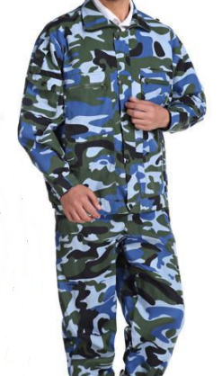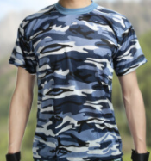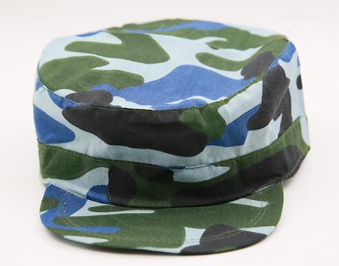
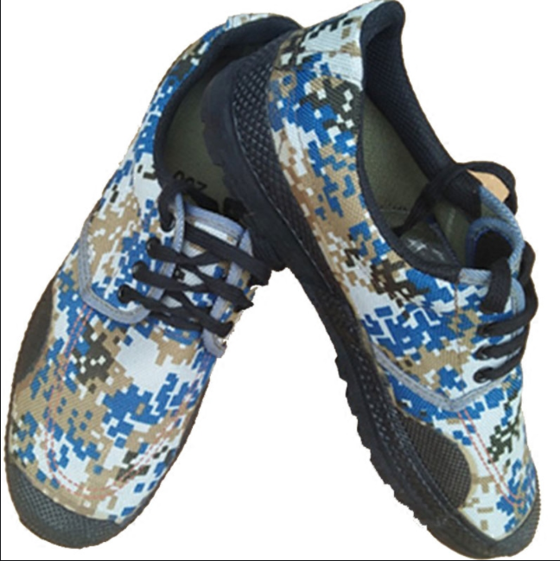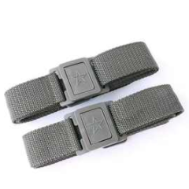

二、样品要求
投标人在投标时须提供学生军训服装样品一套（包括长袖外套1件、长裤1条、短袖T恤衫1件、帽子1顶、外腰带1条、鞋1双。所有单件不能出现任何标志（如帽徽、领章、肩章、胸章以及表面商标等），每件样品须贴上单位名称以便区分。
采购人将对中标样品进行封样，作为货品验收依据；每一投标人对每一产品只允许有1件样品和1个报价，采购人不接受有任何选择的样品和报价，如出现此情况，该投标文件按废标处理。未中标的样品，投标人须在中标公示截止后30个日历天内自行取回，采购人不负责邮寄，逾期未取，采购人将不再保留。
三、款项支付
经采购方验收合格，军训服套装发放完毕（含兑换）后，中标供应商向采购方递交有效发票、付款申请函，采购方即在15个工作日内支付给中标方合同总金额的100%。

第三部分 评审办法

根据《海南省财政厅关于印发海南省省级2023-2025年政府集中采购目录及标准的通知》（琼财采〔2022〕1296 号）：“采购预算金额未达到限额标准的项目，属于非政府采购项目，由采购人按照相关预算支出管理规定和本单位内部控制采购规程组织实施。”的规定，本项目依照《海南经贸职业技术学院关于采购管理工作的若干规定（试行）》（琼贸职院字〔2020〕227号）、《海南经贸职业技术学院采购管理实施细则（试行）》（琼贸职院字〔2020〕226号）和关于《海南经贸职业技术学院采购管理实施细则（试行）》个别条款修改的通知（琼贸职院字〔2021〕145号）等内控制度，对本项目进行询价采购。
一、询价程序
（一）投标文件递交时间截止后，有1家或以上投标人递交投标文件时，可正常开评标。
（二）评审规则
1.评标办法：符合资格要求及投标产品（样品）满足采购需求的情况下，最低价中标。
2.评标步骤：先进行初步审查，再进行价格比较。初步审查采取单项否决制，初步审查表中任何一项不合格的投标人不能通过审查，采购人将会否决其投标。只有通过初步审查的投标人才能进入价格比较。
3．若通过初步审查的投标人只有1家时，可由询价小组与其谈判确定；所有投标人均未通过初步审查时，本项目作流标处理。
二、投标文件报价出现不一致的，按照下列规定修正：
总价金额与按单价汇总金额不一致的，以总价金额为准，并修改单价。

初步审查表
项目名称：2023级新生军训服装
序号 | 审查项目 | 评议内容 | 投标人1 | 投标人2 | 投标人3
1 | 资格审查 | 在中华人民共和国注册，具有独立承担民事责任能力；提供有效营业执照或事业单位法人证书复印件；
2 | 资格审查 | 在信用中国网站（www.creditchina.gov.cn）没有列入失信被执行人、重大税收违法失信主体、政府采购严重违法失信行为记录名单的投标人。提供以上对应名单的查询结果截图（如提供有误或有遗漏，以采购人查询结果为准）；
3 | 资格审查 | 投标人诚信守法承诺书，且无相关违法行为。
4 | 符合性审查 | 投标文件份数是否符合要求；
5 | 符合性审查 | 是否按询价文件规定装订、签署和盖章；
6 | 符合性审查 | 是否按要求提供《法定代表人身份证明书》或《法定代表人授权书》，并提供法定代表人和授权代理人身份证复印件；
7 | 符合性审查 | 投标报价、样品是否满足采购需求；
8 | 符合性审查 | 没有“投标无效”的其他情形。
结 论
备注：
- 在表格中第一行填写相应单位名称，各项只需填写“√ /通过”或“× /不通过”。
- 在结论中，按“一项否决”的原则，全部是“√ /通过”的就填写“√ /合格”，只要其中有一项“×/不通过”的，填写“×/不合格”。
- 结论是合格的，才能进入下一轮；不合格的被淘汰。
评委签名：
日 期：

第四部分 投标文件格式
投标文件制作要求

一、★投标文件正本1份，副本（可以是已盖章正本的复印件）2份；“正本”和“副本”内容之间如有差异，以正本为准。
二、投标文件正本和副本，应在封面上清楚标明“正本”或“副本”字样（可手写），“正本”和“副本”具有同等的法律效力。未标明的，以签字或盖私章的原件为正本。
三、★投标文件正本封面应加盖投标人公章。如正本封面未盖章，但正本有盖骑缝章且覆盖所有内容页，或所有内容页均逐页加盖公章，均可视为有效。
四、★投标文件格式中明示要求签字和盖章的，应由投标人的法定代表人或授权代理人按格式要求签字和盖章。
五、★投标文件须胶装成册，装订应牢固、不易拆散和换页，不得采用活页装订。
六、所提供的材料内容不清晰、无法辨识的，该材料将被视为无效。
七、★已装订的投标文件不得涂改（涂抹原文不可见）和增删（撕原页或增加新页），如要修改错漏处，须采用修改符号修改，并由法定代表人或授权代理人在旁边签字及加盖公章后方可有效。
八、★投标文件须装袋(箱)密封，封口处须加盖公章。
注：以上要求投标人请认真阅读，按要求制作投标文件。投标文件未按带★号条款要求签字盖章和制作装订的，按废标处理。

档案袋（箱）封面和封口格式

封面格式（仅供参考）
正本、副本或样品
投标文件
项目名称：
供应商名称（公章）：
联系人姓名：
联系电话：
日期：

封口格式（仅供参考）
——于 年 月 日 时之前不准启封（公章）——

投标文件格式

投标文件封面格式可参考档案袋（箱）封面的格式。

一、有效营业执照或事业单位法人证书复印件
二、信用中国网的“信用服务”中对应名单的查询结果截图
https://www.creditchina.gov.cn/xinyongfuwu/?navPage=4
（一）失信被执行人
（二）重大税收违法失信主体
（三）政府采购严重违法失信行为记录名单

三、投标人诚信守法承诺书，且无相关违法行为

投标人诚信守法承诺书
海南经贸职业技术学院：
我方在参加2023级新生军训服装项目的采购活动中，郑重承诺如下：
1．我方已充分研究贵方《询价文件》并同意所有内容；
2．我方在本次采购活动中提交的所有资料都是真实、准确完整的，如发现提供虚假资料，或与事实不符而导致投标无效，甚至造成任何法律和经济责任，完全由我方负责；
3．我方在参加本次采购活动的前三年内，在经营活动中没有重大违法记录，没有环保类行政处罚记录；我方未被地市级及其以上行政主管部门作出禁止参加政府采购活动的处罚且该处罚在有效期内；
4．我方一旦中标，将在采购结果公告之日起5个工作日内与贵方签订合同。如因我方原因导致逾期未签定合同，将视为自动放弃中标资格；
5．我方一旦中标，将严格按照投标文件中所承诺的报价、质量、服务期限、措施等内容组织实施；我方未按约定履约，将承担违约责任，贵院有权解除合同；
6．我方在本次投标活动中绝无资质挂靠、串标、围标情形，若出现下列情形，立即取消我方投标或中标资格并承担相应的法律责任；
（1）不同投标人的投标文件由同一单位或者个人编制；
（2）不同投标人委托同一单位或者个人办理投标事宜；
（3）不同投标人的投标文件载明的项目管理成员或者联系人员为同一人；
（4）不同投标人的投标文件异常一致或者投标报价呈规律性差异；
（5）不同投标人的投标文件相互混装；
（6）单位负责人为同一人或者存在直接控股、管理关系的不同供应商，同时参加本项目采购活动。
附：须根据国家企业信用信息公示系统（http://www.gsxt.gov.cn/）登记信息提供以下内容供审查。不填写以下表格中的信息（含自然人身份证号），或经审查发现存在上述违法、违规情况，按投标无效处理。
序号 | 股东/经营者名称 | 股东类型 | 占股比例 | 自然人股东/经营者身份证号
1
……

序号 | 主要人员姓名 | 职务 | 身份证号
1
……

投标人名称：（盖公章）
法定代表人或授权代理人:（签字或私章）
日期： 年 月 日

四、法定代表人身份证明书或法定代表人授权书（二选一）

（一）法定代表人身份证明书

（经办人为法定代表人时须提供）
海南经贸职业技术学院：
先生/女士为我公司的法定代表人，参加贵院组织的2023级新生军训服装项目采购活动，负责与本项目相关的一切事宜。
法定代表人： （签名） 联系电话：
特此证明。

公司名称： （盖单位章）
日期： 年 月 日
附：法定代表人身份证复印件正反面。（粘贴位置仅供参考）

法定代表人
居民身份证复印件粘贴处

法定代表人
居民身份证复印件粘贴处

（二）法定代表人授权书

（经办人为授权代理人时须提供）

海南经贸职业技术学院：
兹授权： 先生/女士作为我公司的合法授权代理人，参加贵院组织的2023级新生军训服装项目采购活动。
授权权限：全权代表本公司参与上述采购活动，并负责与本项目相关的一切事宜，其签字与我方公章具有相同的法律效力。有效期限：本项目采购活动结束为止，自法定代表人和授权代理人签字（或私章）之日起生效。

法定代表人： （签名或私章） 联系电话：
授权代理人： （签名或私章） 联系电话：
公司名称： （公章）
公司地址：
公司固定电话：
生效日期：20 年 月 日

附：法定代表人和授权代理人身份证复印件正反面。（粘贴位置仅供参考）

法定代表人
居民身份证复印件粘贴处

法定代表人
居民身份证复印件粘贴处

授权代理人
居民身份证复印件粘贴处

授权代理人
居民身份证复印件粘贴处

五、报价书
报价表填写要求
1．投标总价包含运输、发放、兑换及税金等所有与本项目相关的费用；
2．每项只允许有一报价，不接受有任何选择的报价；
3．不按以上要求填写的报价，视为未完全响应，按废标处理。

2023级新生军训服装项目报价书

海南经贸职业技术学院：
我方在充分研究2023级新生军训服装项目的采购需求后，决定参加本项目的报价。我方郑重承诺：
1.我方接受本项目询价文件的所有的条款和规定。
2.我方报价书中的报价不能构成我方向你方寻求对其中任何错误、漏项、风险不足进行补偿的依据或借口，我方在报价书中的任何错误、漏项、不足等的费用均已经包括在我方的报价中。报价如下：

货物名称 | 规格参数/服务内容 | 单位 | 数量 | 单价 | 金额
军训服套装 | 军训服套装（新款迷彩服夏装）  1.服装需求：  长袖外套1件、长裤1条、短袖T恤衫1件、帽子1顶、外腰带1条、鞋1双；（布料是棉涤）  2.质量要求：  （1）符合大学生军训服装要求，样式美观、结实耐穿，服装用料符合国家有关质量、环保、安全等国家标准。  （2）服装透气吸汗、布料薄但不透明、颜色稳定、不褪色。做工精细，不崩线，钮扣缝线牢实，拉链灵活，结合牢靠不掉齿。  （3）军用胶鞋不得使用再生橡胶底，质量符合国家标准。  3.服务要求：  （1）供货按时，品种型号齐全，完全满足不同形体学生穿着要求。  （2）服务周到，遇到有特大型体形的学生，服装必须得到保证。  （3）服装出现质量问题，必须在规定时间内无条件兑换。  （4）根据合同约定供货时间（包含发放时间及兑换时间），中标人负责送货到学院指定发放点，采购方根据样品，初验合格后，由中标人直接发放给学生。 | 套 | 4600

投标人名称： （盖公章）
法定代表人或授权代理人：（签字或盖章）
日期： 年 月 日

